МИНИ-ДУХОВКА НАСТОЛЬНАЯ

ERISSON MO-3215

ИНСТРУКЦИЯ ПО ЭКСПЛУАТАЦИИ

Внимательно прочитайте инструкцию перед использованием изделия.
Сохраните инструкцию для дальнейшего обращения к ней.

Благодарим Вас за выбор продукции, выпускаемой под торговой маркой ERISSON.
Наши изделия разработаны в соответствии международным стандартам качества, безопасности, функциональности и дизайна.
Перед началом эксплуатации прибора внимательно прочитайте данную инструкцию, в которой содержится важная информация, касающаяся Вашей безопасности, а также рекомендации по правильному использованию прибора и уходу за ним
Сохраните инструкцию для дальнейшего обращения по вопросам эксплуатации.

- Общие указания по безопасности

- Прибор предназначен исключительно для бытового использования.
- Прибор должен быть использован только по назначению.
- Каждый раз перед включением прибора осмотрите его. При наличии повреждений прибора и сетевого шнура ни в коем случае не включайте прибор в розетку.
- Внимание! Не используйте прибор вблизи ванн, раковин или других емкостей, заполненных водой.
- Для дополнительной защиты целесообразно установить устройство защитного отключения (УЗО). Обратитесь за советом к квалифицированному специалисту.
- Включайте прибор только в источник переменного тока (~). Перед включением убедитесь, что прибор рассчитан на напряжение, используемое в сети.
- Любое ошибочное включение лишает Вас права на гарантийное обслуживание.
- Не пользуйтесь нестандартными источниками питания или устройствами подключения.
- Перед включением прибора в сеть убедитесь, что он находится в выключенном состоянии.
- Не используйте прибор вне помещений. Предохраняйте прибор от жары, ударов об острые углы, повышенной влажности. Не прикасайтесь к прибору влажными руками. При намокании прибора сразу отключите его от сети.
- По окончании эксплуатации, для чистки или в случае поломки прибора всегда отключайте его от сети.
- Не оставляйте работающий прибор без присмотра. Храните прибор в недоступном для детей месте.
- Нельзя переносить прибор, держа его за сетевой шнур. Запрещается также отключать прибор от сети, держа его за сетевой шнур. При отключении прибора от сети держитесь за штепсельную вилку.
- После использования никогда не обматывайте сетевой шнур вокруг прибора, так как со временем это может привести к его излому. Всегда гладко расправляйте сетевой шнур на время хранения.
- Замену сетевого шнура могут осуществлять только квалифицированные специалисты - сотрудники сервисного центра. Неквалифицированный ремонт представляет прямую опасность для пользователя.
- Не производите ремонт прибора самостоятельно. Ремонт должен производиться только квалифицированными специалистами авторизованного сервисного центра.
- Для ремонта прибора должны быть использованы только оригинальные запасные части.
- Во время работы поверхности прибора сильно нагреваются. Не прикасайтесь к горячим поверхностям во избежание ожога! При открывании крышки во время работы будьте осторожны, возможен выход пара!
- Перед первым использованием тщательно вымойте все детали и насадки, соприкасающиеся с продуктами.
- ВНИМАНИЕ! При первом включении происходит окаливание нагревательных элементов (ТЭН). Первое включение необходимо производить в хорошо проветриваемом помещении.

II. Описание прибора

- Рукоятка дверцы
- Прозрачное термостойкое стекло
- Индикатор работы
- Термостат
- Таймер
- Управление режимом нагрева
- Панель управления
- Поддон
- Противень
- Решетка

III. ИСПОЛЬЗОВАНИЕ ПРИБОРА

Перед использованием
- Промойте теплой водой с моющим средством все съемные части, а также внутреннюю поверхность емкости для воды.
- Поместите мини-духовку на ровную устойчивую поверхность вдали от нагревательных приборов, источников тепла и/или огня и вне зоны досягаемости детей.
Первое включение

ВНИМАНИЕ! При первом включении происходит окаливание нагревательных элементов (ТЭН).
При этом возможно появление дыма и запаха «раскаленного метала» в течение около 5 – 10 минут, что не является неисправностью!

При первом включении установите изделие в хорошо проветриваемом помещении, включите мини-духовку , установите максимальную температуру, режим «верхний и нижний нагрев» , таймер на одно деление (10 минут).
В процессе окаливания первоначально возможно появление дыма и запаха, который должен уменьшаться в процессе.
После прогрева выключите мини-духовку, откройте дверцу и дайте остыть. Протрите влажной тканью внутренние элементы.
При необходимости повторите процедуру окаливания.
После этого мини-духовка готова к работе.

Описание панели управления

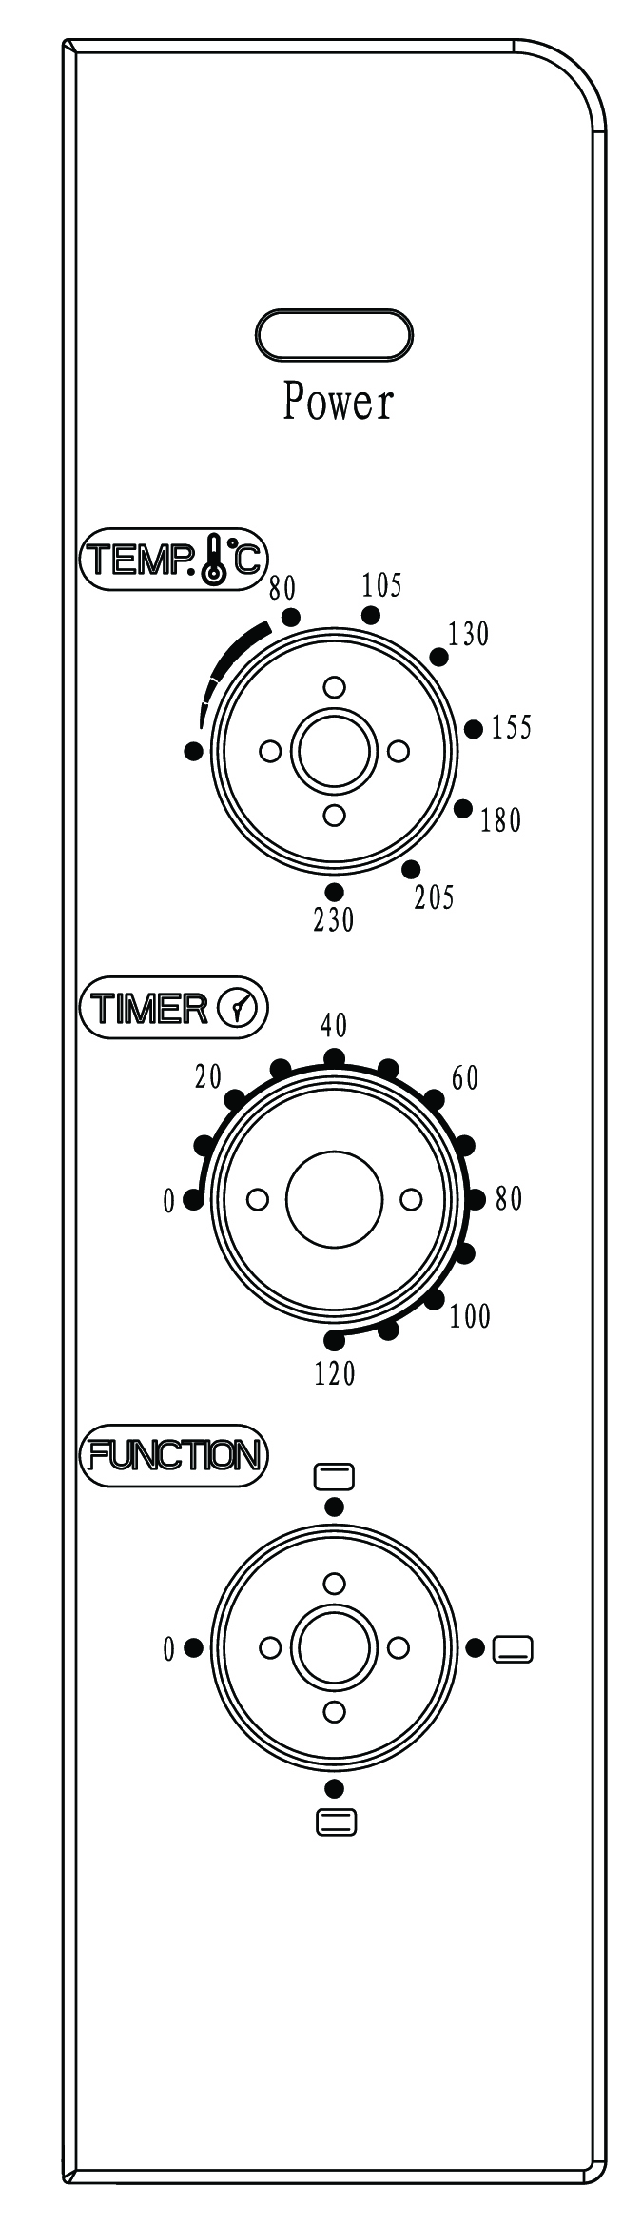
Индикатор работы

Регулятор температуры

Таймер

Режимы

0 - выключено
Верхний нагрев

Нижний нагрев

Верхний и нижний нагрев

Индикатор работы

Индикаторная лампочка загорается, когда выбран один из режимов работы. При установке режима в положение «0» индикаторная лампочка гаснет

Регулятор температуры

С помощью регулятора температуры Вы можете задать температуру приготовления продукта

Таймер

При помощи таймера Вы можете задать необходимое время приготовления пищи.

! При чистке не следует пользоваться абразивными средствами.
! Не погружайте в воду парогенератор и не мойте его в посудомоечной машине.

Режимы

РЕКОМЕНДУЕМ прогревать мини-духовку в течение не менее 5 минут до помещения продуктов, для достижения наилучшего результата.
А. Режим верхнего нагрева

Данный режим рекомендуется использовать при приготовлении тостов, горячих бутербродов, образования поджаристой корочки и т.п
В данном режиме рабочим (нагреваемым) является только верхний ТЭН.

Б. Режим нижнего нагрева

В данном режиме рабочим (нагреваемым) является только нижний ТЭН
В. Режим верхнего и нижнего нагрева

При данном режиме работают оба ТЭНа

Рекомендуем использовать при приготовлении пирожков, пиццы и др. кулинарных изделий.

Работа изделия

- Установите необходимую температуру для приготовления блюда в зависимости от типа
- Задайте время приготовления, вращая ручку таймера по часовой стрелке
- Выберите и установите режим работы в зависимости от типа продукта

Таблица рекомендованных значений
ВНИМАНИЕ! Указанные значения являются справочными и могут меняться в зависимости от качества, веса и свежести продукта.
Тип мяса | Температура | Время приготовления
Телятина паровая кусковая | 180С | 30-35 мин
Свинина кусковая | 180С | 45-50 мин
Баранина кусковая | 180С | 45-50 мин
Курица | 180С | 30-35 мин
Индейка | 180С | 25-30 мин

Информация о сертификации
Прибор сертифицирован на соответствие нормативным документам РФ и др.


Расчетный срок службы изделия: 5 лет
Гарантийный срок: 1 год со дня покупки

ТЕХНИЧЕСКИЕ ХАРАКТЕРИСТИКИ

Номинальное рабочее напряжение 220В/50Гц
Номинальная мощность 1800 Вт
Внутренний объем 32 Литра

Сделано в Китае

